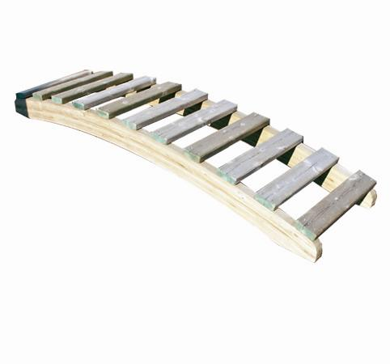
Descrizione:
Percorso a ponticello in legno di pino nordico trattato
in autoclave. Studiato per parchi giochi e percorsi
psicomotori all'aperto. Dimensioni: 200x50 cm.
Catalogo: Arredi e Giochi da Esterni
Codice: EP02004
Categoria:
Composizioni

